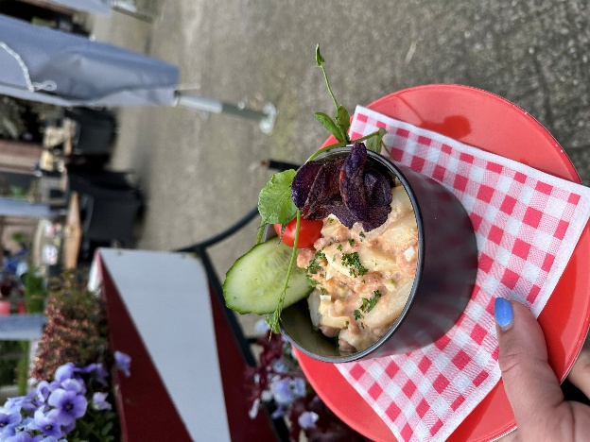
Aspergekaart
Voorgerechten
Aspergesoep* 7,25
Gebonden aspergesoep, met stukjes ham, ei en asperges
Aspergesalade met garnaaltjes 11,50
Asperges, ei, garnalen en romige citroenmayonaise
Asperge mozaïek 12,95
Groene & witte asperges met rauwe ham
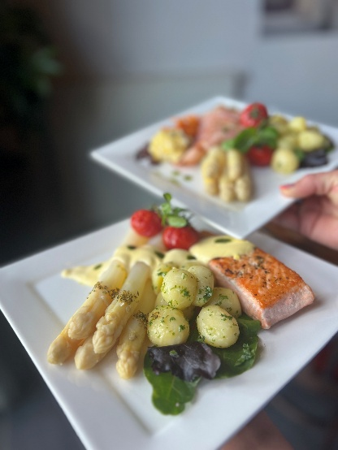
Hoofdgerechten
Asperges op Brabantse wijze* 21,95
Geserveerd met krieltjes, gekookt ei, ham en
Hollandaisesaus
Gebakken zalm met asperges 23,75
Geserveerd met krieltjes en citrus-botersaus
Stoofpotje met asperges 22,50
Stoofpotje bereid met lentebok bier, bosui en paddenstoelenmix
*Gerechten zijn/kunnen vegetarisch besteld worden

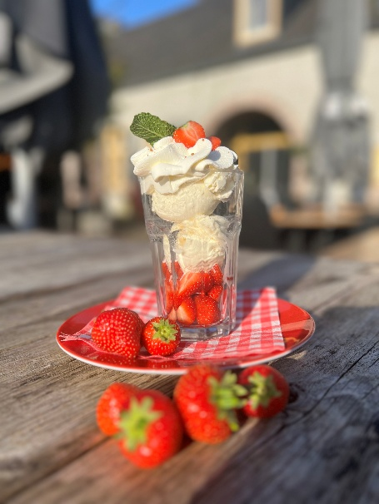
Bijgerecht
Portie asperges* 12,50
Geserveerd met boter en ei

Nagerechten
Coupe Zomerkoninkjes 8,75
2 bollen vanille ijs, verse aardbeien en slagroom
Carrot cake 7,95
Geserveerd met tripple chocolat ijs

